Prénom : ……………………………… | Date : …………………………………………………………

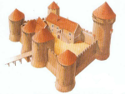 | LE MOYEN ÂGE  Les châteaux forts (2/4)

LA CONSTRUCTION DES CHÂTEAUX FORTS

Les châteaux forts, construits par les seigneurs ou bien les rois, se sont adaptés de siècle en siècle à l'évolution de la stratégie militaire.

Un chantier pouvait durer 10 ans ou même 20 ans. Il pouvait coûter l'équivalent de plusieurs dizaines de millions d’euros d'aujourd'hui. Jusqu'au Xème siècle, on a construit des châteaux en bois. Puis on a utilisé la pierre, beaucoup plus solide et surtout ininflammable. Il fallait engager des maçons et des équipes d'ouvriers. Le travail s'effectuait à la force des bras. Le château était construit sur le point le plus haut de la seigneurie.

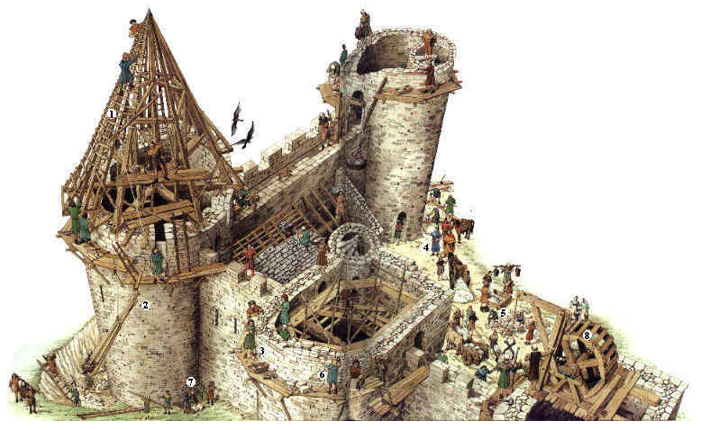 | 1 – échafaudages  2 – boulins  3 – mortiers  4 – maître maçon  5 – tailleur de pierres  6 – manœuvres  7 – appareil de levage  8 – cage d’écureuil

Le plan et la construction d'un château étaient confiés au maître maçon. Il engageait des compagnons pour tailler et sculpter la pierre et des manœuvres pour monter les murs. Sur un chantier, on pouvait dénombrer 400 maçons et 2000 manœuvres.
Chaque maçon signait les pierres qu'il avait taillées, en les gravant d'une marque dite "marque de tâcheron". Ces marques servaient à calculer son salaire. D'autres marques dites "de position" indiquaient l'endroit où la pierre devait être placée.

Les charpentiers pouvaient exercer le métier de bûcheron. Ils séchaient, découpaient les troncs d'arbres. Comme pour la viande, ils les fumaient et les séchaient, ce qui les conservait longtemps. Ils ajustaient les poutres, creusaient des trous, façonnaient puis, une fois le bois posé, ils installaient les ardoises ou les tuiles en terre cuite suivant les régions.  Les forgerons (30 environ) fabriquaient des outils et les réparaient. Des apprentis étaient chargés de garder le feu allumé. | 